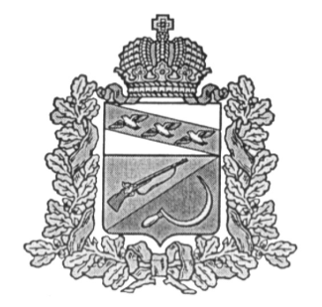

**АДМИНИСТРАЦИЯ**

**ЗАЩИТЕНСКОГО СЕЛЬСОВЕТА**

ЩИГРОВСКОГО РАЙОНА КУРСКОЙ ОБЛАСТИ

**П О С Т А Н О В Л Е Н И Е**

от 25 июня 2025 г. № 51

**О внесении изменений и дополнений**

**в постановление Администрации Защитенского сельсовета от 12.02.2019. № 22 «Об утверждении административного регламента по предоставлению муниципальной услуги «Предоставление земельных участков, находящихся в муниципальной собственности, расположенных на территории сельского поселения, отдельным категориям граждан в собственность бесплатно».**

В соответствии с Земельным кодексом Российской Федерации, Федеральным законом от 06 октября 2003 года № 131-ФЗ «Об общих принципах организации местного самоуправления в Российской Федерации», Законом Курской области от 11.06.2025г. № 29-ЗКО «О внесении изменений в Закон Курской области «О бесплатном предоставлении в собственность отдельным категориям граждан земельных участков на территории Курской области», Администрация Защитенского сельсовета Щигровского района постановляет:

1.Внести в постановление Администрации Защитенского сельсовета от 12.02.2019. № 22 «Об утверждении административного регламента по предоставлению муниципальной услуги «Предоставление земельных участков, находящихся в муниципальной собственности, расположенных на территории сельского поселения, отдельным категориям граждан в собственность бесплатно» следующие изменения и дополнения:

1.1. Пункт 1.2 «Круг заявителей» раздела 1 «Общие положения» дополнить подпунктом 8) следующего содержания:

« 8) военнослужащим, лицам, заключившим контракт о пребывании в добровольческом формировании, содействующем выполнению задач, возложенных на Вооруженные Силы Российской Федерации (войска национальной гвардии Российской Федерации), и лицам, проходящим 2 (проходившим) службу в войсках национальной гвардии Российской Федерации и имеющим специальные звания полиции, удостоенным звания Героя Российской Федерации или награжденным орденами Российской Федерации, или знаком отличия ордена Святого Георгия - Георгиевским Крестом, или медалями Российской Федерации: медалью ордена «За заслуги перед Отечеством», «За отвагу», «За храбрость», медалью Суворова за заслуги, проявленные в ходе участия в специальной военной операции, и являющимся ветеранами боевых действий;»

1.2. Подпункт б) пункта 2.6.6. раздела 2 «Стандарт предоставления муниципальной услуги» изложить в новой редакции:

« б) копию удостоверения Героя Российской Федерации или копию документа, подтверждающего награждение орденом Российской Федерации, или знаком отличия ордена Святого Георгия - Георгиевским Крестом, или медалями Российской Федерации: медалью ордена «За заслуги перед Отечеством», «За отвагу», «За храбрость», медалью Суворова за заслуги, проявленные в ходе участия в специальной военной операции;».

2.Контроль за исполнением данного постановления оставляю за собой.

3. Постановление вступает в силу со дня его обнародования.

Глава Защитенского сельсовета И.В. Агибалова